**PRIVAČIŲ INTERESŲ DEKLARAVIMAS**

**Privatūs interesai nuo 2021-01-04 deklaruojami naudojantis Privačių interesų registru (**[**PINREG**](https://pinreg.vtek.lt/app/teikti-deklaracija)**).**

**Jeigu paskutinį kartą privačių interesų deklaraciją teikėte per VMI EDS sistemą, turite iš naujo deklaruoti privačius interesus PINREG sistemoje.**

Jei kyla klausimų kaip deklaruoti privačius interesus,

galite kreiptis į **Vyriausiąją tarnybinės etikos komisiją**:

tel. 8 603 88 386 arba 8 5 212 4396

**Nacionaliniame vėžio institute**

už privačių interesų deklaravimo kontrolę atsakingas asmuo:

Vyriausioji specialistė (korupcijai atsparios aplinkos kūrimui)

Vilma Gudavičienė

Tel. (8 5) 2786 708

El. p. vilma.gudaviciene@nvi.lt

**Kas turi deklaruoti?**

* Struktūrinių padalinių vadovai ir pavaduotojai;
* Gydytojai (taip pat ir rezidentai);
* Odontologai;
* Farmacijos specialistai;
* Viešojo pirkimo komisijos nariai;
* Viešųjų pirkimų procedūrose dalyvaujantys ekspertai;
* Pirkimo iniciatoriai.

**Kada deklaruoti?**

* Deklaracijos pateikiamos **nedelsiant**, bet **ne vėliau kaip per 30 kalendorinių dienų** po asmens išrinkimo, priėmimo ar paskyrimo į pareigas, kurias einant reikia deklaruoti privačius interesus, dienos.
* Pirkimų komisijų nariai, pirkimo organizatoriai, pirkimų procedūrose dalyvaujantys ekspertai, pirkimo iniciatoriai deklaraciją pateikia arba patikslina **iki dalyvavimo pirkimų procedūrose pradžios**. Šie asmenys nepateikę deklaracijos, neturi teisės dalyvauti pirkimų procedūrose ir turi būti atšaukti iš atitinkamų pareigų.
* **Patikslinti** arba **papildyti deklaraciją** privalu nedelsiant, bet **ne vėliau kaip per 30 kalendorinių dienų**, jeigu atsirado naujų deklaruotinų duomenų ar privačių interesų arba pasikeitė jau deklaruotieji.

**Ką reikia deklaruoti?**

(žiūrėkite žemiau)

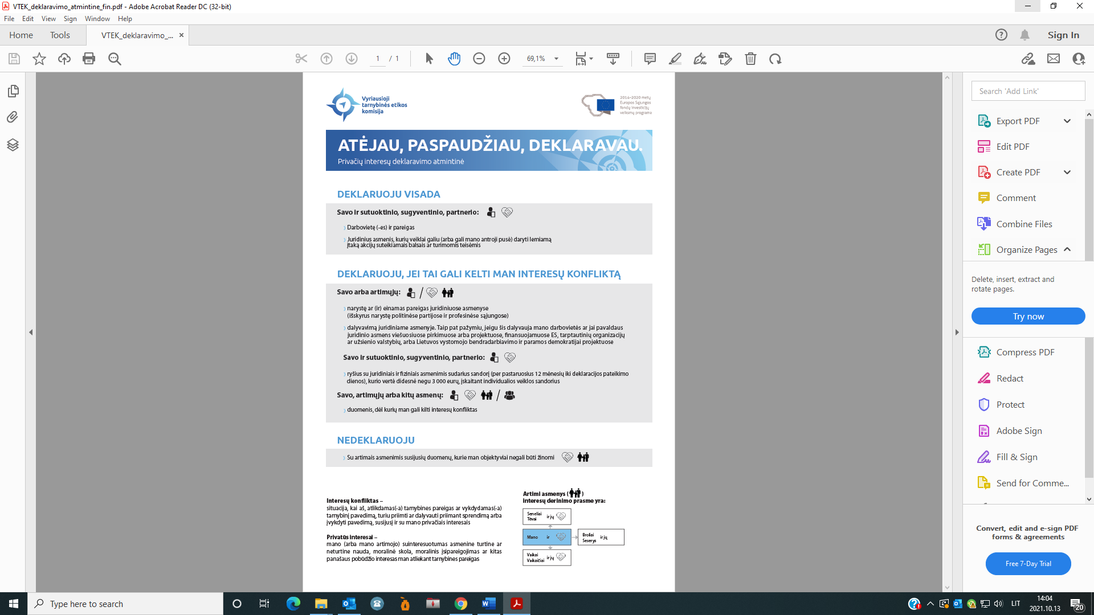

**Dažniausiai užduodami klausimai (VTEK atsakymai):**

